数模转换实验报告

D 级任务：实验 74194 的仿真验证

1. 实验任务

任务:实验 74194 的仿真验证，掌握 Quartus 仿真的基本原则和常规步骤，记录移 位寄存器的数据读写，并描述仿真波形，结果分析并记录到实验报告。

实验实作

最终的电路图和波形图为:

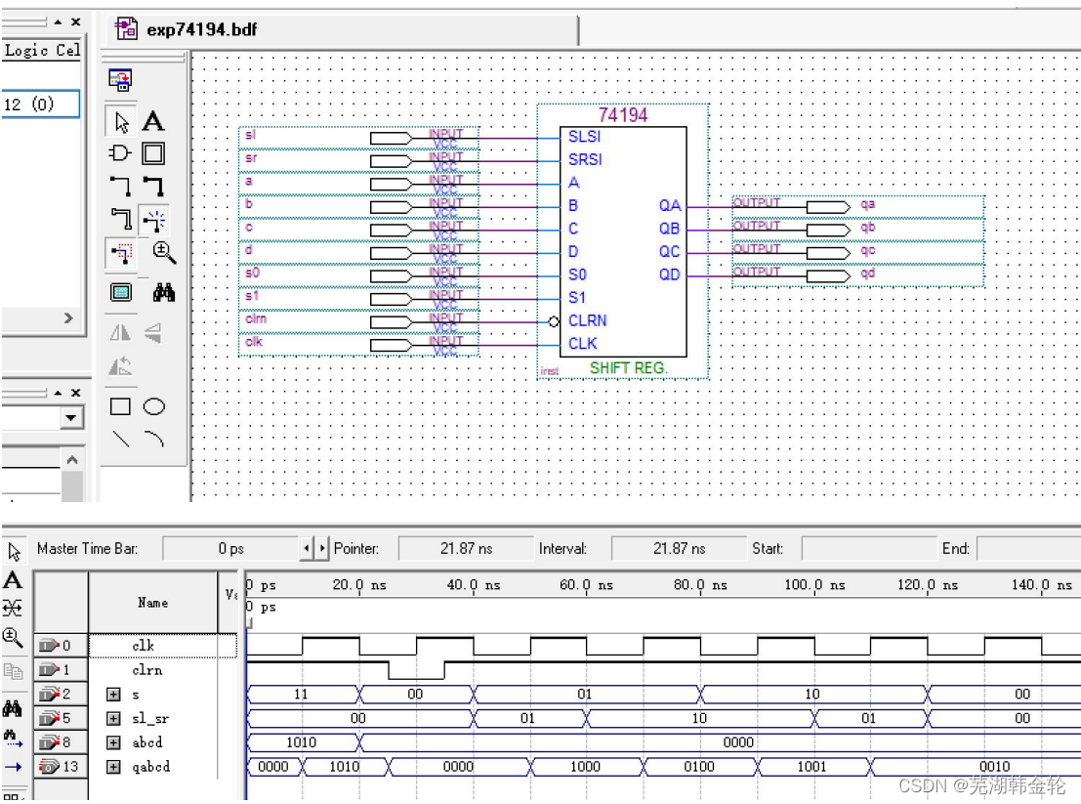

分析：如图可得，10ns 时，clrn 为 1，s 为 11，执行并行载入操作，将输入 abcd 赋予输出 qabcd。25-35ns，clrn 为 0，执行清零操作，输出全为 0。50ns 时，s 为 01，执行右移操作，输出的每一位等于上一位，第一位等于输入的右移位 1。70ns 时，s 为 01，执行右移操作，输出的每一位等于上一位，第一位等于输入的右移 位 0。90ns 时，s 为 10，执行左移操作，输出的每一位等于下一位，末位等于输 入的左移位 1。100ns 时，s 为 01，执行左移操作，输出的每一位等于下一位，末 位等于输入的左移位 0。随后输出保持不变。因此电路行为正确。

C 级任务（80%）看层次化原理图查找 FPGA 管脚号并记录

ESDDA-III 数字系统实验箱设计图.pdf 中找到 DAC0832 电路，并依据导线 命名循迹跨页跨层查到FPGA操作DAC0832的有关控制信号输入端管脚PIN号、 数据输入端的管脚 PIN 号和 DAC 输出端测量点位置

DAC0832 电路图：

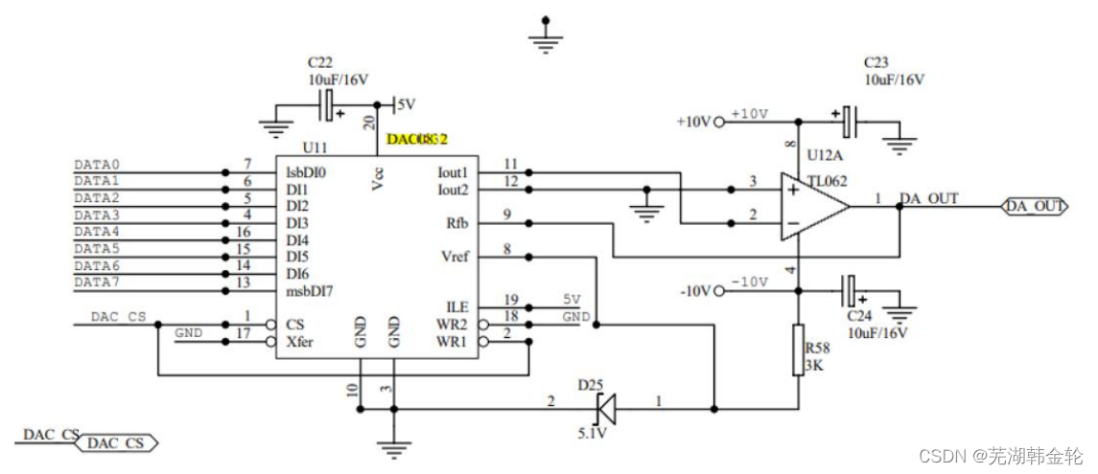



实物管脚标号图：

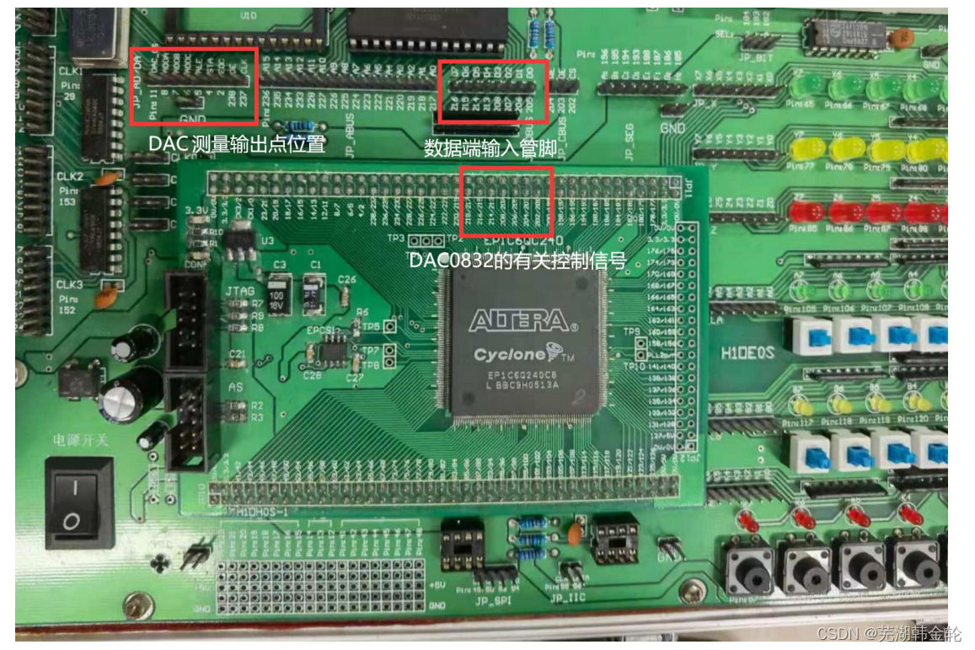

B 级任务 DAC0832 电路测量

任务：Proteus 中，建工程绘制电路，使用仪器测出数字编码信号转换后的模 拟电压值.列表记录并画出“编码-电压”转换函数图（参见 DAC0832 数据手册第 六页 figure.4）。

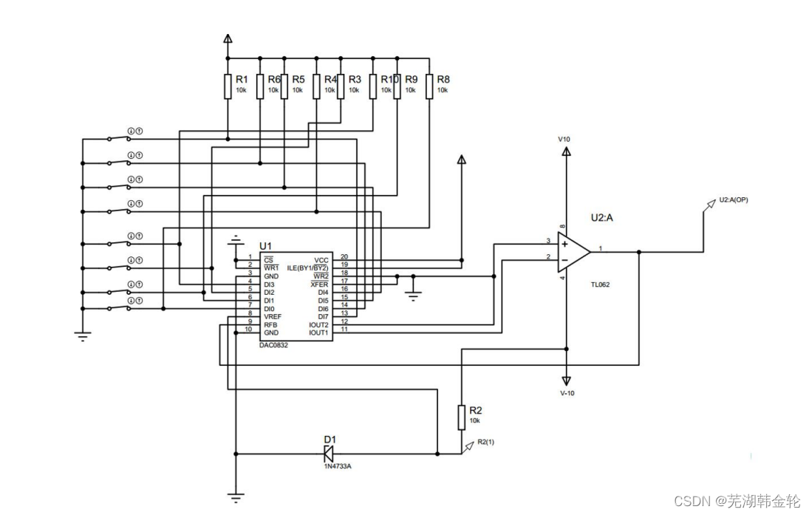



电路图：

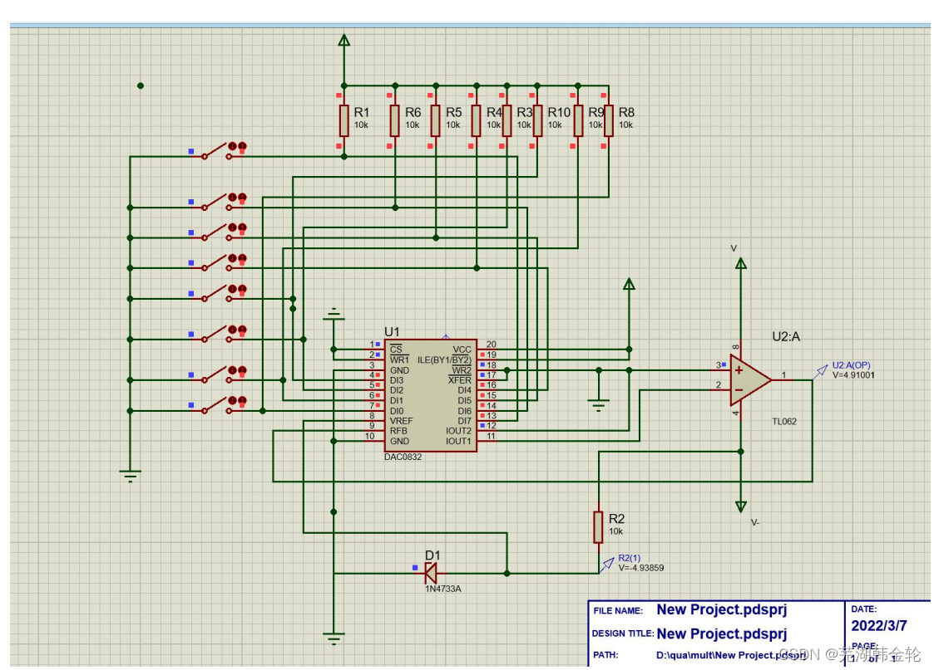



编码-电压图：

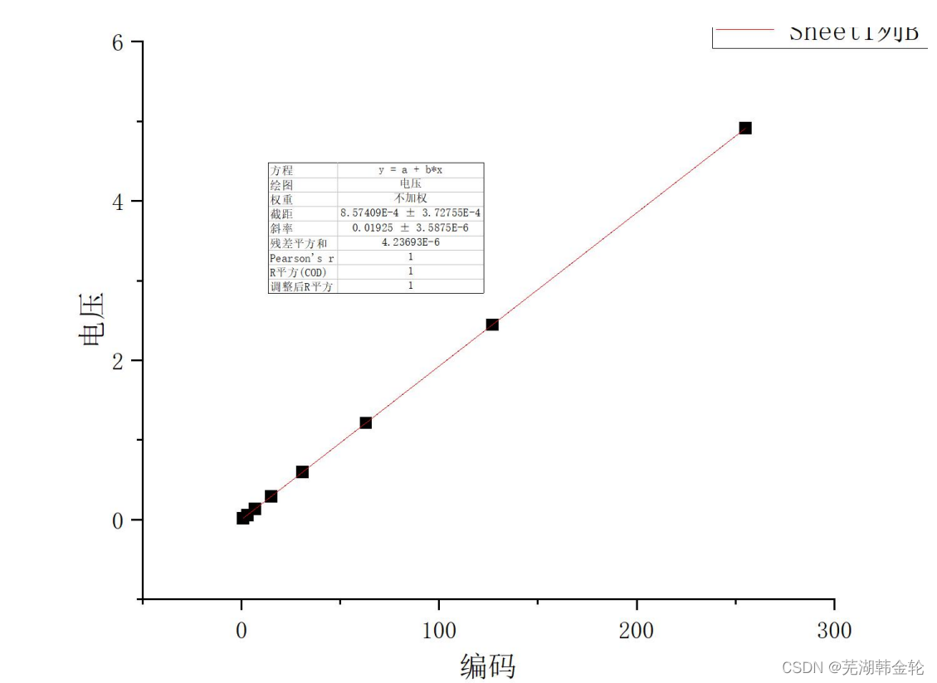



编码对应开关的 8 个二进制，即 0-255，电压最大时即为开关全打开时。由仿真 图可得编码电压的表达式为 y=0.01925x+8.57409E-4，即正相关关系。

实验总结：

这次实验完成了 D,C,B 级任务。通过 D 级任务，我学会了通过仿真电路来验证 电路正确性。通过 C 级任务我学会了如何通过电路原理图来找出想要的管脚号。 通过 B 级任务我学会了如何使用 Proteus 虚拟平台，模拟仿真 DAC0832 电路， 并完成仿真验证，同时作出了仿真后的编码-电压图。同时通过这几次课程，我 学会了如何保护知识产权，并努力创新，从而激发社会